FXJ-AT5050E全自动折盖封箱机
产品简介：
FXJ-AT5050E全自动折盖封箱机在FXJ-5050E机型的基础上，加装机械手臂，使该机可自动调节适应纸箱大小、自动折合纸箱顶部、自动封箱、自动适时输送，全程实现无人化操作，高效、便捷。该机可与自动开箱机、角边封箱机等设备配套完成开箱加工字型封箱的流水线作业。广泛应用于家用电器、纺织、食品、日用百货、药品、轻工、化工等各种行业产品包装、纸箱的封箱。

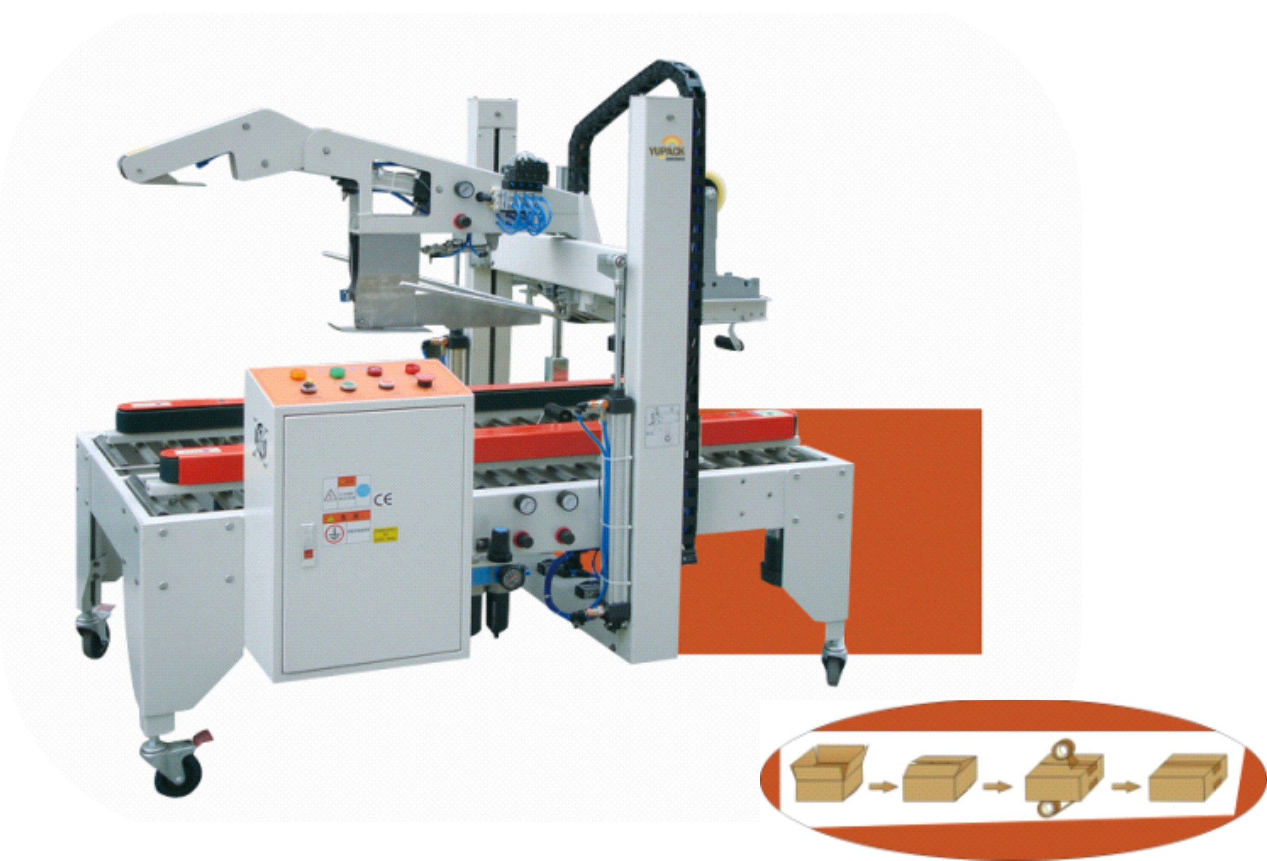
特点：
- 自动调节、定位纸箱尺寸
- 自动折盖、自动封箱
- 配合自动化生产线使用，工作效率高

技术参数：
型号 | FXJ-AT5050E
电源 | 220V 50HZ
功率 | 240W
最大包装尺寸 | L600*W500*H500MM
最小包装尺寸 | L200*W150*H150MM
输送速度 | 0-20M/Min
胶带宽度 | W48 、 60、 75 MM选一使用
机器尺寸 | L1700*W880*H1450MM
机器重量 | 200KG

产品尺寸示意图：

